UNIVERSIDAD DE LAS FUERZAS ARMADAS “ESPE”

MODELOS DE PROCESOS DE DESARROLLO DE SOFTWARE

**INTEGRANTES**: ACALO CRISTIAN, CARRERA NAHIR, GARCÍA JHONATHAN, OBANDO LEONARDO

**GRUPO 1**

PRUEBA DE CAJA NEGRA

MANAGEMENT SOFTWARE FOR ENTRE HILOS & ALGODÓN

VERSION 2

FECHA: 19/02/2024

ING. JENNY RUIZ

**LOGIN**

PARTICIÓN DE CLASES EQUIVALENTES

|  |  |  |  |
| --- | --- | --- | --- |
| VARIABLE | CLASE DE EQUIVALENCIA | ESTADO | REPRESENTANTE |
| Email | EC1: query(‘email’)== email | Válido | leonardojeffer.145@gmail.com |
|  | EC2: query(‘email’) != email | No válido | ------- |
|  | EC2: query(‘email’)= = email | No válido | ndcarrera2@espe.edu.ec  (correo no registrado) |
| Password | EC1: query(‘password’)= = password | Válido | leojeff123 |
|  | EC1: query(‘password’)= = password | No válido | ------- |
|  | EC1: query(‘password’)= = password | No válido | 12345  (contraseña no correspondiente) |

INTERFAZ LOGIN

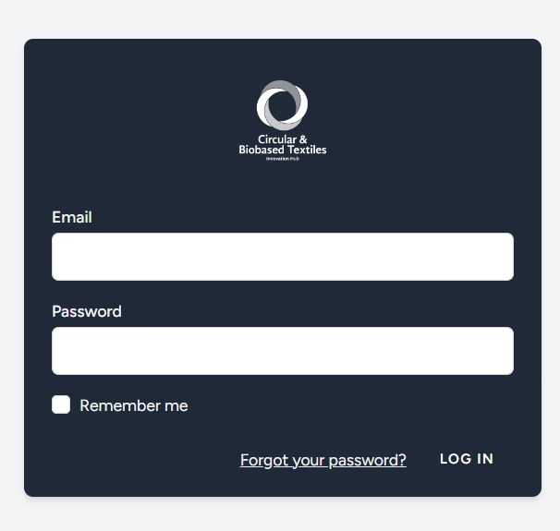

**ÉXITO**

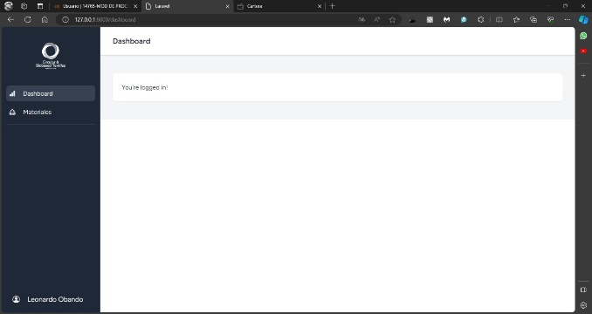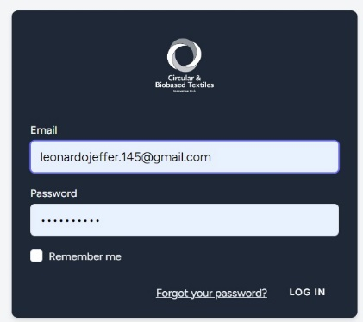

**ERROR**

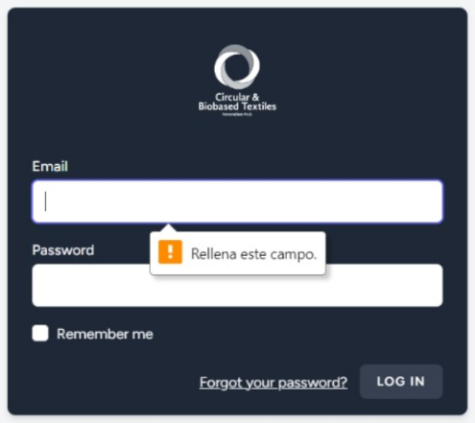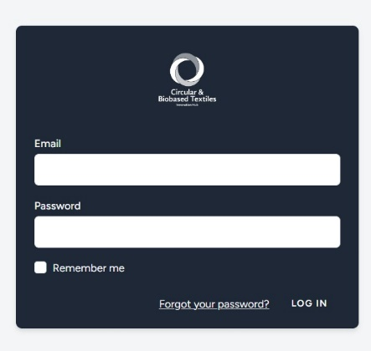

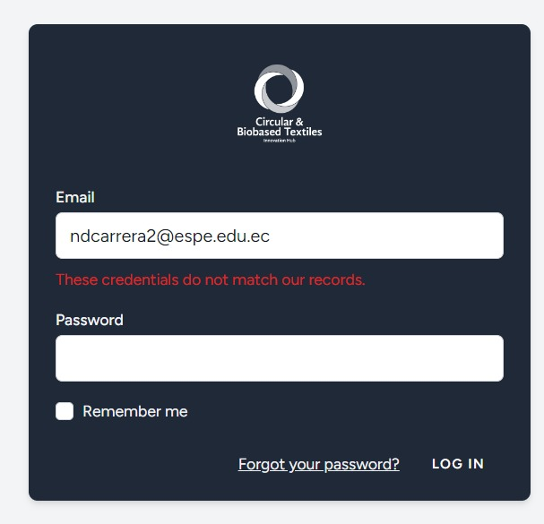

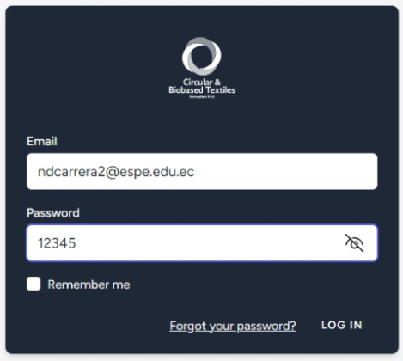

**PERFIL DE USUARIO**

PARTICIÓN DE CLASES EQUIVALENTES

|  |  |  |  |
| --- | --- | --- | --- |
| VARIABLE | CLASE DE EQUIVALENCIA | ESTADO | REPRESENTANTE |
| name | EC1: name = Nombre Apellido | Válido | Leonardo Obando |
|  | EC2: name en blanco | No válido | ------- |
|  | EC3: name con caracteres especiales | No válido | Leo/&$ |
|  | EC4: name con valores numéricos | No válido | Leo123 |
|  | EC5: name todo con minúsculas | No válido | leonardo obando |
| email | EC1: email = a@b.c (minúsculas) | Válido | leonardojeffer.145@gmail.com |
|  | EC2: blanco | No válido | ------- |
|  | EC1: email sin formato (Mayúsculas, sin arroba, sin punto) | No válido | Leonardo Obando |
| current Password | EC1: password almenos un caracter | Válido | leojeff123 |
|  | EC2: password en blanco | No válido | ---------- |
|  | EC3: password ¡= passwordBD | No válido | Leo |
| new Password | EC1: newPassword max min 8 max 255 caracteres | Válido | hi |
|  | EC2: newPassword en blanco | No válido | ---------- |
| confirmPassword | EC1: confirmPassword == newPassword | Válido | Leojeff |
|  | EC2: confirmPassword ¡= newPssword | No válido | 1234 |
|  | EC3: confirmPassword en blanco | No válido | ------- |

INTERFAZ PERFIL DE USUARIO

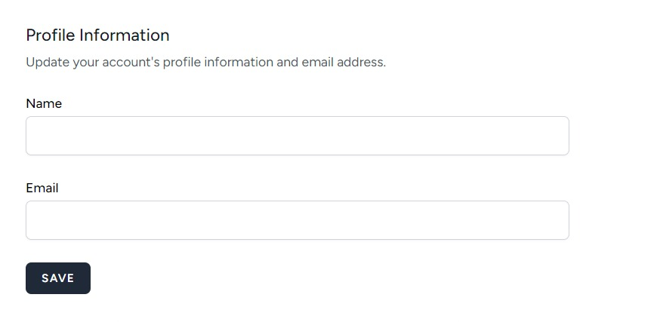

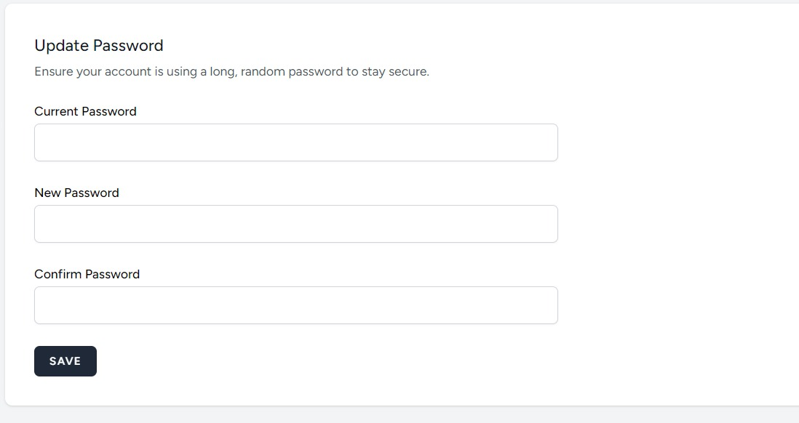

En blanco

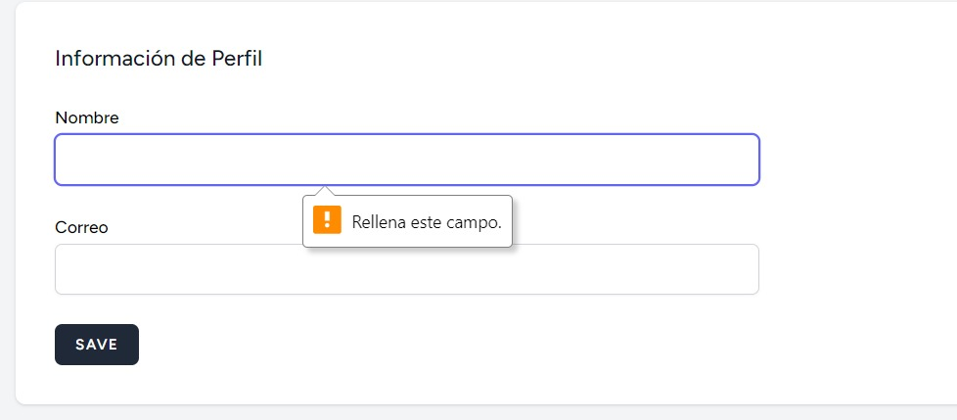

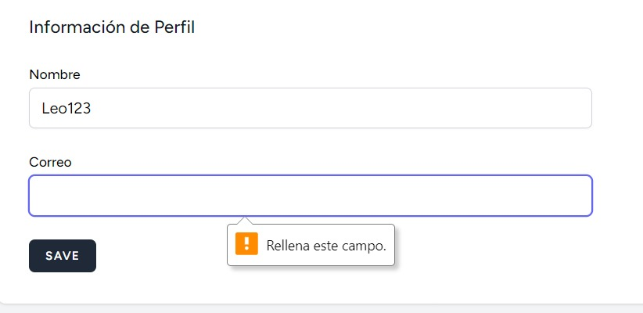

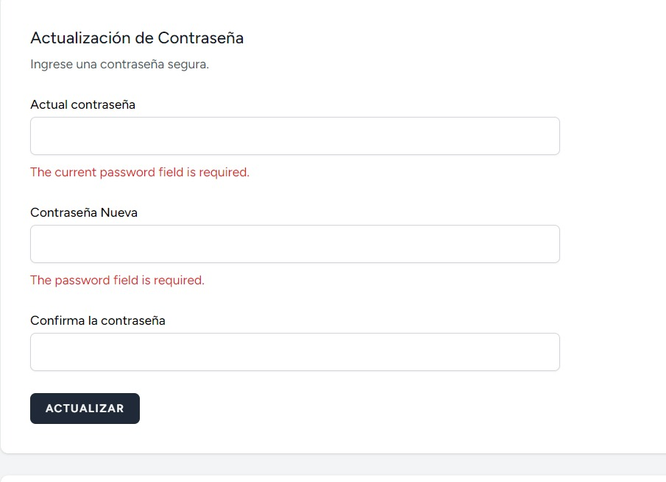

Sin formato

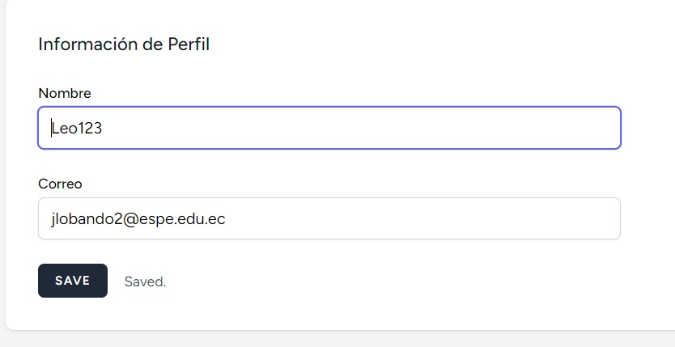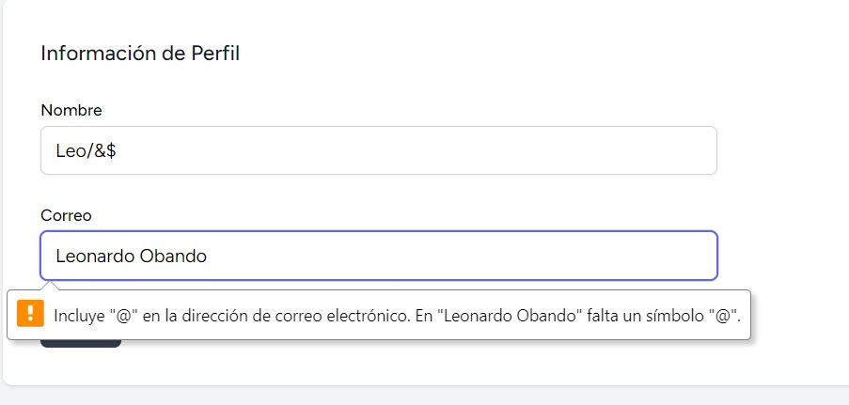

Current Password incorrecta

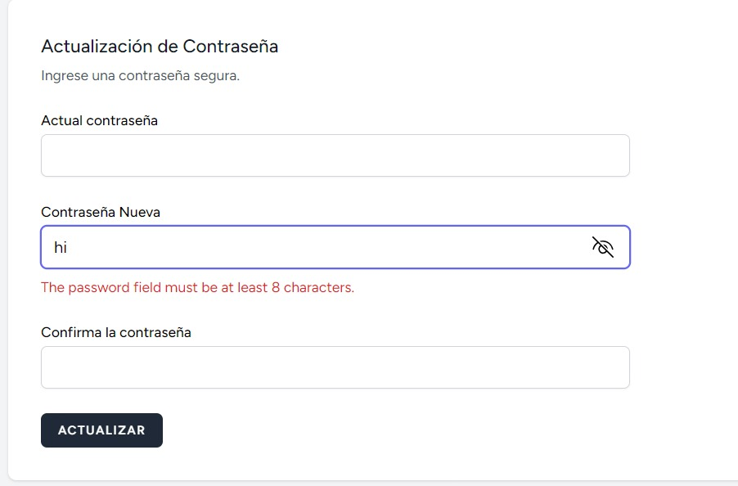

Min caracteres en newPassword

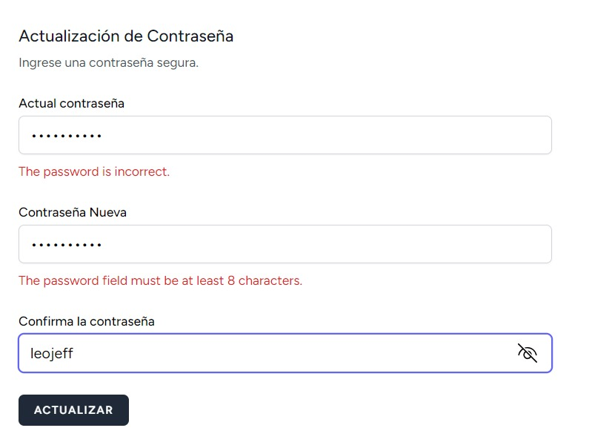

No coincide new password y confirm password

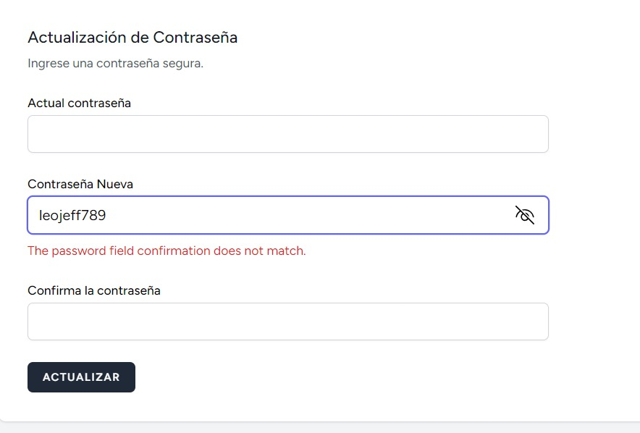

**ORGANIZADOR DE MATERIALES**

PARTICIÓN DE CLASES EQUIVALENTES

|  |  |  |  |
| --- | --- | --- | --- |
| VARIABLE | CLASE DE EQUIVALENCIA | ESTADO | REPRESENTANTE |
| nombre | EC1: nombre en caracteres alfanuméricos | Válido | Tela Satín |
| EC2: nombre en blanco | No válido | ------- |
| EC3: query(‘nombre) != nombre nombre se encuentra en la base de datos | No válido | Tela Satín |
| cantidad | EC1: cantidad en caracteres numéricos | Válido | 1 |
| EC2: cantidad con caracteres alfabéticos, especiales | No válido | Uno, #2… |
| EC3: cantidad en blanco | No válido | -------- |
| EC4: cantidad == 0 | No válido | 0 |
| precio | EC1: precio en caracteres numéricos flotantes | Válido | 10.50 |
| EC2: precio en caracteres alfabéticos y especiales | No válido | $10.50 |
| EC3: precio en blanco | No válido | -------- |
| EC4: precio == 0.0 | No válido | 0.0 |

**INTERFAZ INGRESO DE MATERIAL**

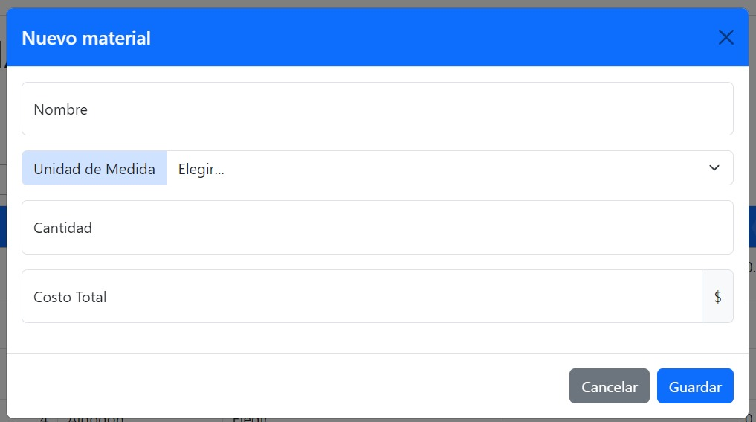

Campos vacíos

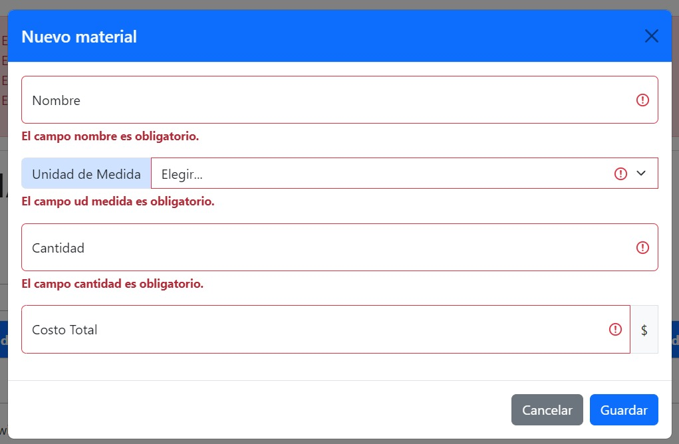

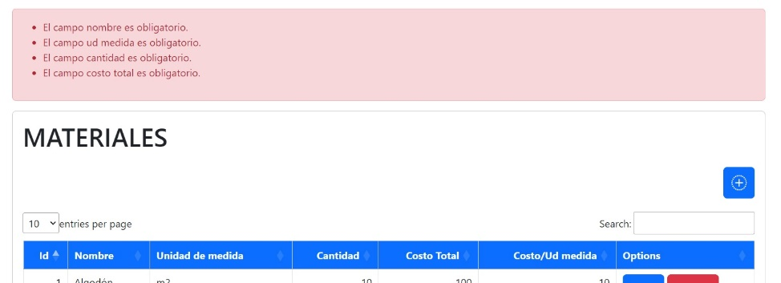

**INVENTARIO DE PRODUCTOS**

PARTICIÓN DE CLASES EQUIVALENTES

|  |  |  |  |
| --- | --- | --- | --- |
| VARIABLE | CLASE DE EQUIVALENCIA | ESTADO | REPRESENTANTE |
| nombre | EC1: nombre en caracteres alfanuméricos | Válido | Adorno navideño |
| EC2: nombre en blanco | No válido | ------- |
| EC3: query(‘nombre) != nombre nombre se encuentra en la base de datos | No válido | Adorno navideño |
| descripción | EC1: cantidad en caracteres alfanuméricos y caracteres especiales | Válido | Descripción de adorno navideño 12 % |
| cantidad | EC1: cantidad en caracteres numéricos enteros | Válido | 10 |
| EC2: cantidad en caracteres alfabéticos y especiales | No válido | /10.50 |
| EC3: cantidad en blanco | No válido | -------- |
| horas_de_trabajo | EC1: horas de trabajo en caracteres numéricos enteros | Válido | 2 |
| EC2: horas de trabajo en caracteres alfabéticos y especiales | No válido | /2.5 |
| EC3: horas de trabajo en blanco | No válido | -------- |
| lista_materiales | EC1: lista materiales tiene al menos un material | Válido | [1] |
|  | EC2: lista materiales vacía | No Válido | [] |
| cantidad_material | EC1: cantidad material en caracteres numéricos flotantes | Válido | 1.5 |
|  | EC2: cantidad material en caracteres alfabéticos y especiales | No válido | /10.. |
|  | EC3: cantidad material en blanco | No válido | -------- |